19 марта 2013 года на базе ЦВР состоялось заседание методического объединения учителей математики. Заседание прошло в форме семинара на тему: «Использование информационных технологий и возможностей мультимедиа в практике обучения и воспитания учащихся». В работе семинара приняли участие Волчкова Т. Н., Воронцова Е. Н., Перепелица Н. В., Чернова Е. А., Чернова Н. А., Шеховцова Н. А., Воробьёва А. В., Красникова В. П., Коршак Т. Ф., Бутова Г. Г., Иванисова Г. И.
Цели семинара: познакомиться с различными точками зрения на понятие "информационная технология"; изучить причины использования информационных технологий в образовательном процессе, повысить уровень информационной компетентности учителя, под которой понимается особый тип организации предметно-специальных знаний, позволяющих принимать эффективные решения в профессионально-педагогической деятельности. Информационная компетентность учителя как составная часть профессиональной компетентности учителя, включает такие слагаемые его профессиональной деятельности, как:
- теоретические знания об основных понятиях и методах информатики как научной дисциплины;
- способы представления, хранения, обработки и передачи информации с помощью компьютера;
- умения и навыки работы на персональном компьютере на основе использования операционных систем, утилит, надстроек над операционной системой и операционных оболочек;
- умение представить информацию в Интернет;
- умение организовать самостоятельную работу учащихся посредством Интернет-технологий;
- владение навыками использования телекоммуникационных технологий по конкретному предмету, с учетом его специфики.
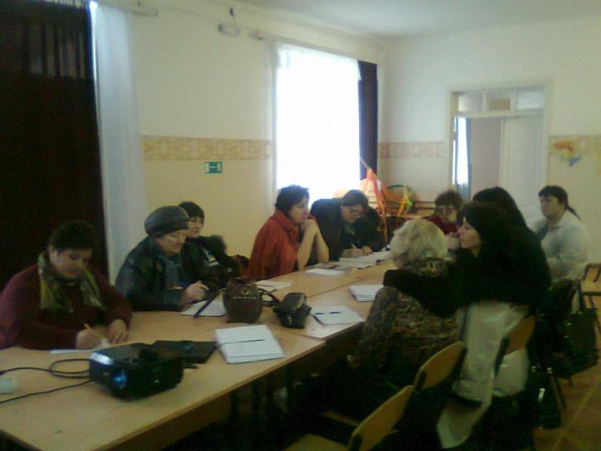

Педагоги делились опытом работы по следующим направлениям:
Создание компьютерных презентаций
Компьютерное тестирование
Дистанционное обучение
Использование цифровых образовательных ресурсов
Использование электронных учебников
Создание учебно-методических материалов
Работа в формате проектно-исследовательский метод «Intel. Обучение для будущего»
Компьютерное моделирование
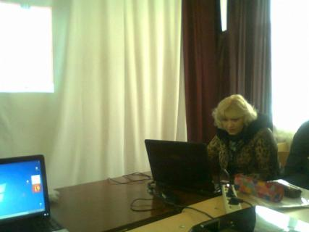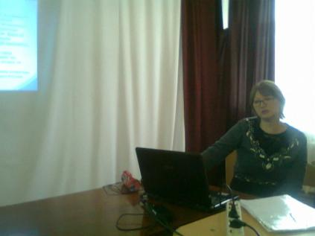
Итоги семинара очевидны: для современного учителя информационные технологии есть инструмент и средство, мотивирующее школьников на продуктивную творческую урочную и внеклассную деятельность.

